Een ideale batterij van 4,5 V is verbonden met drie weerstanden: één van 4,7 Ω, één van 10 Ω en een onbekende weerstand R . Door de onbekende weerstand loopt een stroom van 0,3 A.
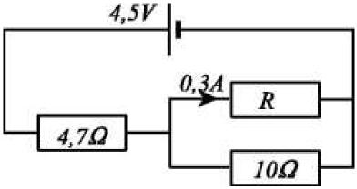
Bereken de grootte van de onbekende weerstand .

Antwoord:
Stel dat de stroom door de weerstand van 10 Ω I is.
Voor de totale stroom geldt dan: I_{t} = 0,3 + I
Voor de spanning geldt: 4,5 = 4,7.I + 10.I
4,5 = 4,7 (0,3 + I) + 10.I
→ I = 0,210 A
Verder geldt in de parallelle tak van de schakeling:
0,3.R = 0,21.10
→ R = 7 Ω

